Расмотри и запомни предметы. А потом закрой листом и постарайся вспомнить и назвать предметы.

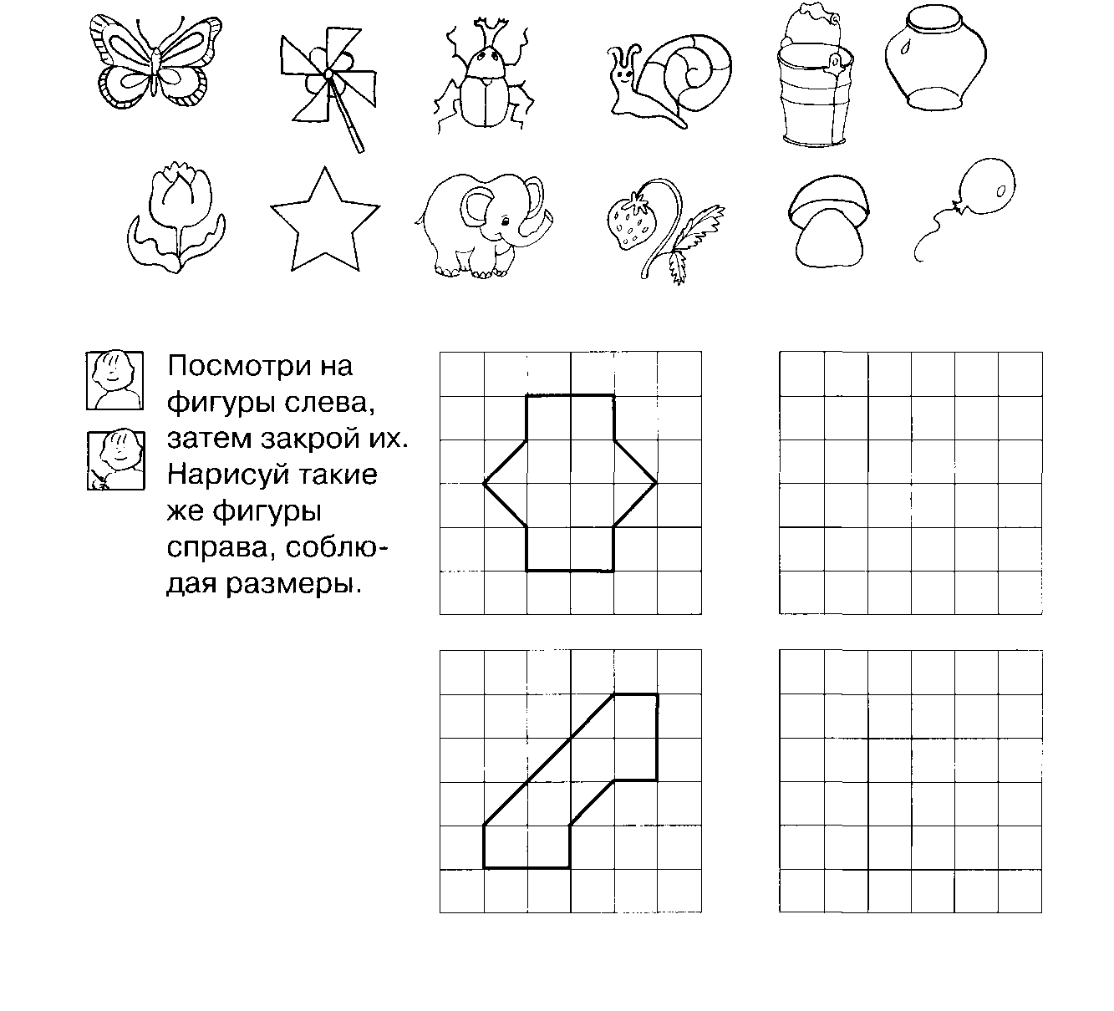
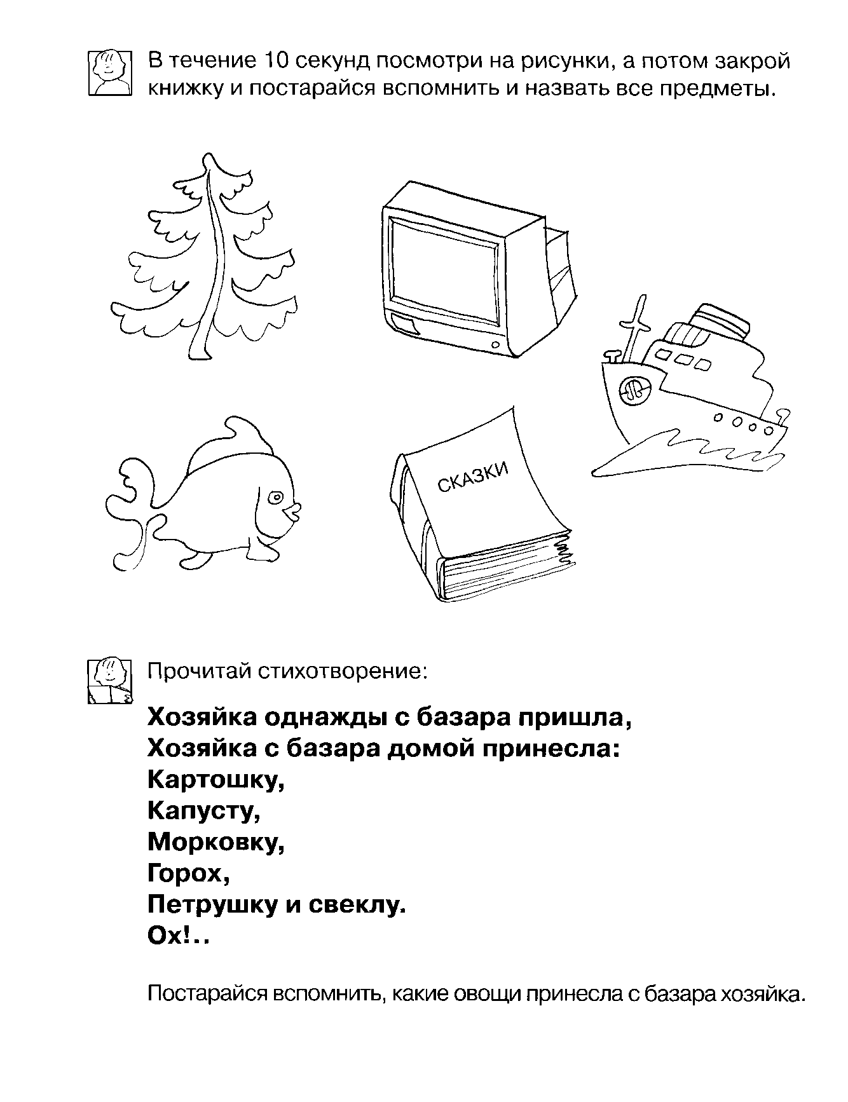

Запомни расположение цифр в клеточках. А потом закрой листом и постарайся вспомнить и назвать цифры.

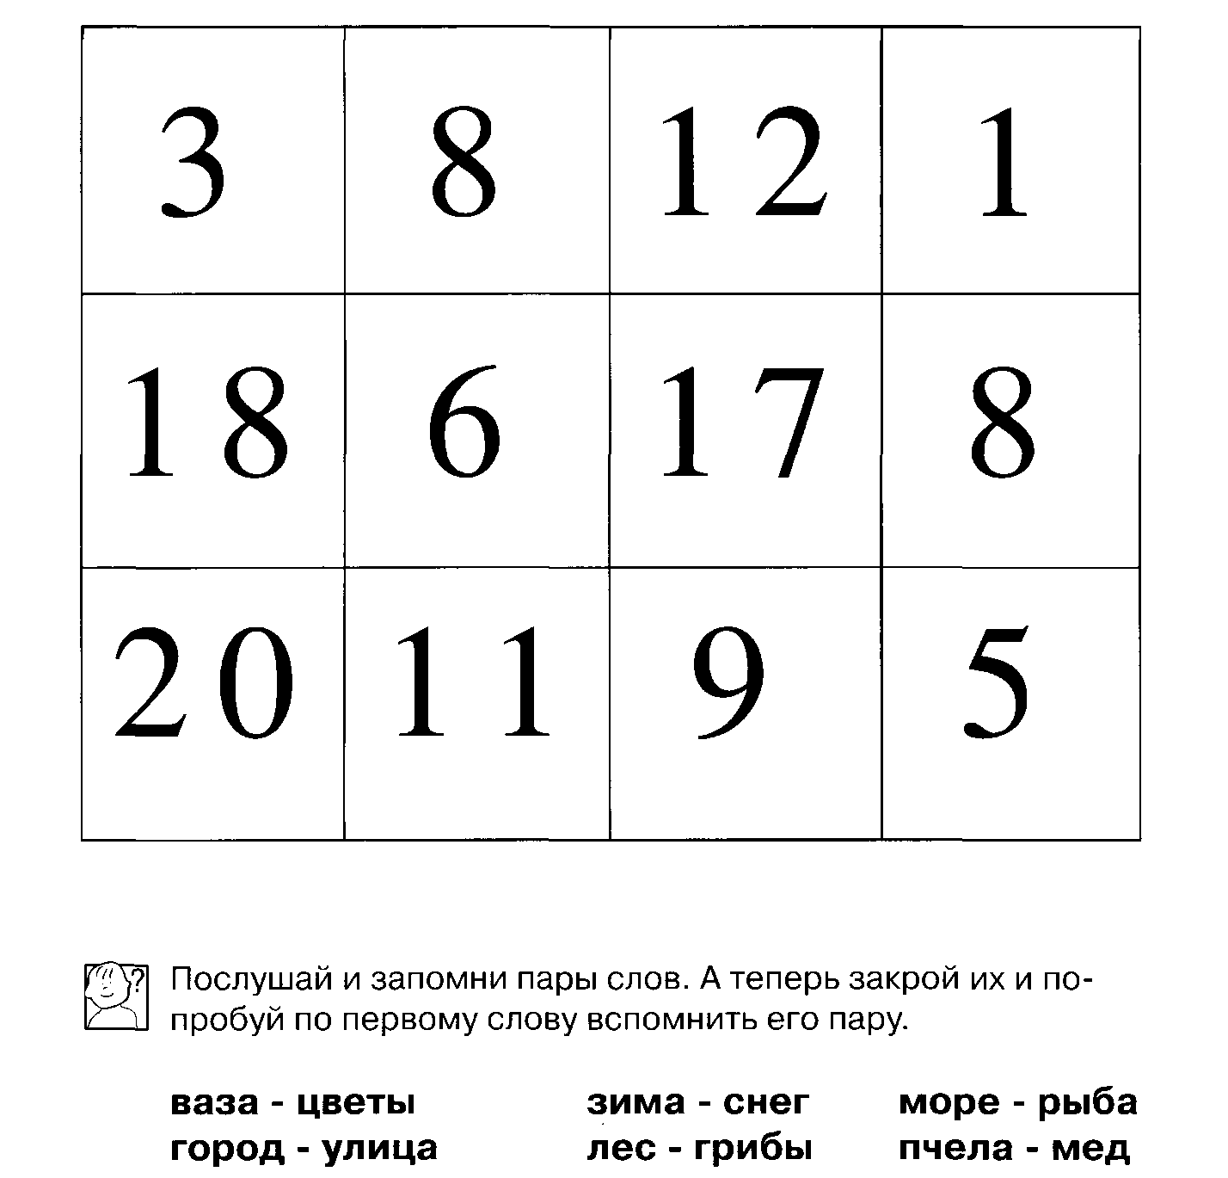

Запомни расположение точек.

